附表2：
大连水产学院2008年考研明星申报表格(楷体书写)
院（系） | 信息工程学院 |  |  | 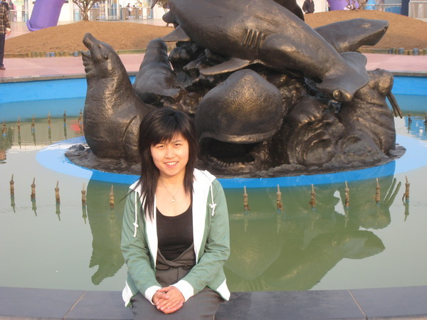  5  寸  近  期  照  片  （竖版）
专业、班级（全称） | 电子信息工程  电子04-1班
姓名 | 卫剑平 | 性别 | 女
政治面貌 | 团员 | 曾任职务 | 学习委员
个人爱好 | 打网球，上网，听音乐
人生理想 | 成为一名高级白领
最喜爱  的一句话 | 不经历风雨怎么见彩虹
考分 | 379
考入院校 | 大连理工大学
考  研  感  悟  （100字以内） | 考研真的很累，但只要坚持下来，胜利的曙光就在前面。
给  师  弟  师  妹  的  一  句  话 | 不要为失败找理由，要为成功找方法

